**Дата:** 21.04.2022. **Клас:** 4 – А **Урок:** літературне читання

**Вчитель:** Мугак Н.І.

**Тема. Повір у себе. Леся Мовчун «Арфа для павучка» (с.149 – 150)**

**Мета**:продовжувати знайомити учнів з сучасними українськими письменниками; досліджувати та аналізувати прочитане; удосконалювати навички правильного виразного читання; розвивати зв’язне мовлення, уяву, фантазію учнів, збагачувати словниковий запас, розширювати світогляд учнів; виховувати любов до рідного слова.

**Обладнання**: презентація.

**Опорний конспект**

**І. Актуалізація опорних знань.**

1. Емоційне налаштування.

2. Перевірка домашнього завдання с. 147 – 148.

**ІІ. Вивчення нового матеріалу.**

1. Повідомлення теми уроку.

* *У яких справах люди виявляють свою творчість? Так, у дуже різних: піснях, віршах, картинах, нових приладах… Ця якість є і в тебе, і у твоїх ровесників і ровесниць. Треба тільки бути уважними, спостережливими, щоб не загубити своєї співучої пір’їнки, підтримувати інших, які прагнуть створити щось своє.*

- *Сьогодні на уроці ми познайомимося з сучасною українською письменницею. Лесею Мовчун***.**

*- Продовжимо вчитися складати план твору, давати характеристику героям.*

2. Знайомтесь – Леся Вікторівна Мовчун (1969).

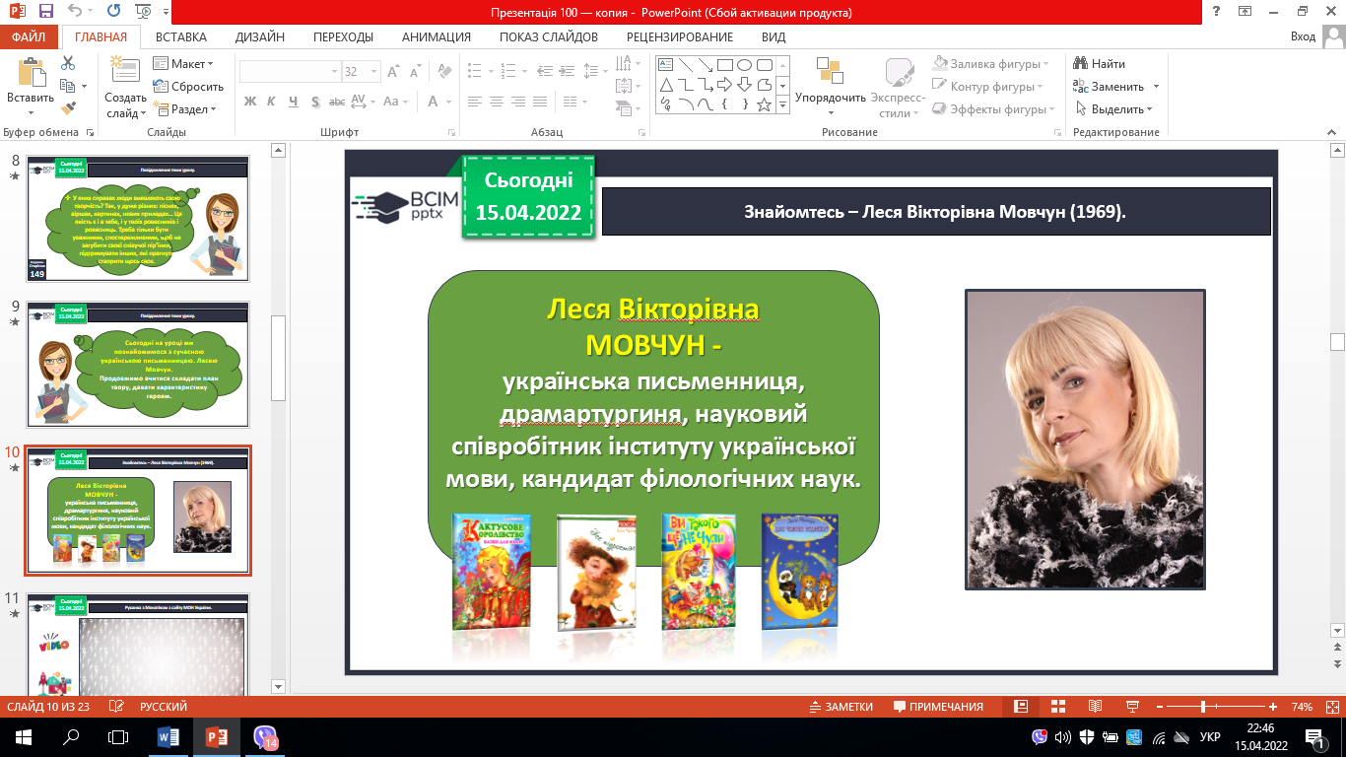

3. Опрацювання тексту Лесі Мовчун «Арфа для павучка». (с.149 – 150). Читання тексту вчителем.

4. Прочитайте слова, правильно ставте наголос. Назвіть орфограми, які є в словах. Знайдіть дієслова, іменники, прикметники.

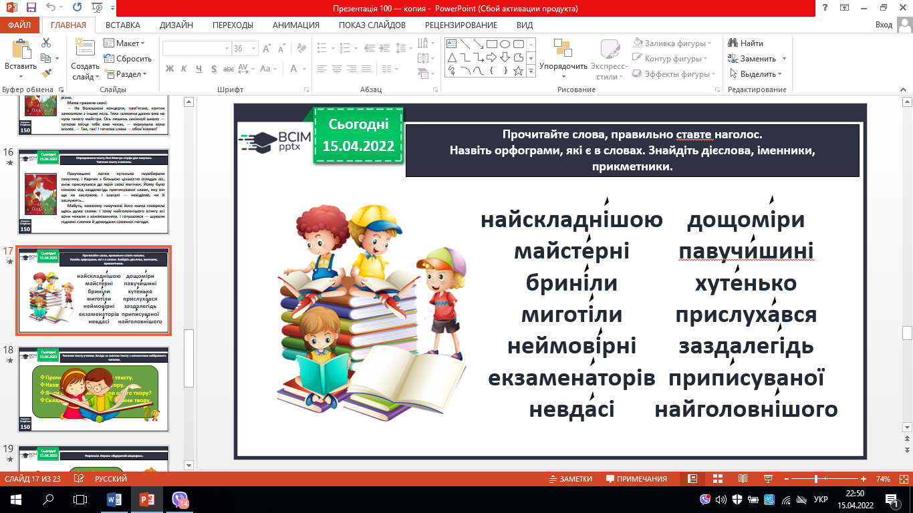

5. Читання тексту учнями. Бесіда за змістом тексту з елементами вибіркового читання.

**ІІІ. Підсумок.**

1. Рефлексія. Вправа «Відкритий мікрофон».

2. Домашнє завдання.

*Підручник с. 149-150. Прочитай першу частину твору Лесі Мовчун. Склади план.*

***Роботи надішли на Human***